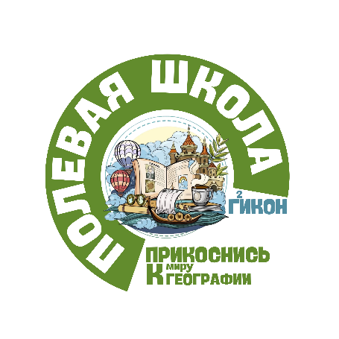 | Федеральное государственное автономное образовательное учреждение высшего образования «Волгоградский государственный университет»  Институт естественных наук  Кафедра географии и картографии

ПОЛЕВАЯ ГЕОГРАФИЧЕСКАЯ ШКОЛА
«ГЕОГРАФИЧЕСКИЙ АПДЕЙТ 2.0»
Информационное письмо
Кафедра географии и картографии Волгоградского государственного университета 6-7 апреля 2026 г. проводит полевую географическую школу «Географический апдейт 2.0» (далее – Школа) для учащихся средних общеобразовательных учреждений.
Для участия приглашаются:
- учащиеся 10 класса, планирующие сдавать ЕГЭ по географии;
- учащиеся 11 класса, сдающие ЕГЭ по географии в 2026 году;
- все, кому интересна география во всех её проявлениях.
Основная цель Школы – профессиональная ориентация школьников, формирование практических географических умений и навыков, популяризация географической науки.
Участие в Школе бесплатное.
Занятия Школы включают в себя лекции, мастер-классы и практические занятия на полевых станциях.
Программа Школы:
ДЕНЬ ПЕРВЫЙ – 06 АПРЕЛЯ 2026 Г.
10.00 – Торжественное открытие
10.15 – Лекция «География в эпоху Big Data»
Лекция разрушает стереотип о географии как «науке про страны и столицы» и показывает ее как современную, высокотехнологичную сферу на стыке IT, экологии, экономики и космических технологий. В XXI веке географ – это не человек с указкой у карты, а специалист по работе с огромными массивами пространственных данных (Big Data), без которого невозможно развитие городов, добыча ресурсов, спасение природы и даже прогнозирование погоды.

11.10 – Станция «Карта вкусов»
Знаете ли вы, где рождается вкус вашего завтрака? На станции «Карта вкусов» привычная география превратится в аппетитное расследование. Узнаем, какие маршруты проделывают продукты, прежде чем попасть к нам на стол, и выведем формулу идеального перекуса для настоящего путешественника.
12.00 – Станция «Тайна старого озера»
Вода – просто H₂O или целая вселенная? На станции «Тайна старого озера» мы заглянем внутрь капли и услышим, о чем молчат водоёмы. Оказывается, у каждой воды свой характер, своя жесткость, своя кислотность и своя тайна. Мы научимся читать воду как открытую книгу и узнаем, почему для географа важно понимать, что скрывается в водах самого обычного на вид водоема. Спойлер: вода умеет говорить – просто на своем языке.
13.00-13.30– Перерыв на обед

13.40 – Станция «Слушая дыхание Земли»
Земля под нашими ногами только кажется недвижимой. На самом деле она дышит, движется и иногда просыпается. На станции «Слушая дыхание Земли» прикоснемся к силам, которые создают горы, меняют берега и заставляют континенты путешествовать во времени. Узнаем, что скрывается в раскаленных недрах планеты и как рождается новый рельеф.
14.30 – Станция «О чем молчат камни»
Прислушайтесь. Камни умеют хранить молчание дольше, чем любое живое существо. В этом молчании – голоса вулканов, шум древних волн, треск раздвигаемых ледников. Гранит, известняк, песчаник – это не просто породы. Это застывшие мгновения геологической истории, которые ждут, когда их прочтут. Где-то под нами – окаменевшие леса, скелеты морских чудовищ, следы катаклизмов, перевернувших лицо планеты. О чем они молчат? О том, что Земля никогда не была неизменной. И никогда не будет. Научимся слышать это молчание.
14.40 – Станция «Геоинформатик в деле»
Географическая карта – это язык, на котором можно рассказать о мире почти всё. Но современная картография шагнула далеко за пределы бумажных атласов. Геоинформатик – профессия на стыке географии и цифровых технологий, где карты превращаются в живые, дышащие модели реальности. Они помогают прокладывать маршруты в дикой природе, находить лучшие места для наблюдения за птицами, проектировать экологические тропы и следить за состоянием заповедных территорий. На станции «Геоинформатик в деле» прикоснемся к географии будущего – точной, умной и невероятно практичной.
_ _ _ _ _ _ _ _ _ _ _ _ _ _ _ _ _ _ _ _ _ _ _ _ _ _ _ _
ДЕНЬ ВТОРОЙ – 07 АПРЕЛЯ 2026 Г.
09.00-10.00 – Общий сбор, проведение инструктажа.
10.30 – Работа географических станций
1. Полевая станция «Картограф в деле»
Представьте, что вы – исследователь неизведанной территории. Ваша задача не просто пройти по маршруту, а оставить после себя карту – точную, подробную, настоящую. Именно этим занимаются полевые картографы: они не рисуют карты за столом, а собирают местность по кусочкам, шаг за шагом. На станции «Картограф в деле» научимся видеть местность глазами исследователя, фиксировать границы, отмечать редкие объекты и понимать, как наши следы на местности превращаются в настоящие географические данные. А главное – увидим, что создание карт доступно каждому.

2. Полевая станция «Ты просто космос»
Каждый раз, глядя на звезды, мы думаем, что космос где-то далеко. А он – вот он, прямо над нами, помогает геодезистам измерять Землю. На станции «Ты просто космос» приручим сигналы с орбиты, познакомимся с GNSS-приборами и увидим, как спутники стали главными помощниками в полевых исследованиях. Сантиметровая точность, современные технологии и ощущение, что вселенная работает на тебя. Ты просто космос – и теперь это не просто слова, а точность, которой можно доверять.

3. Полевая станция «Воздушная переправа»
Где проходит граница твоих возможностей? На станции «Воздушная переправа» мы попробуем ее немного отодвинуть. Два с половиной метра над землей – расстояние, которое заставляет сердце биться чаще. Здесь проверяется всё: умение держать равновесие, доверять снаряжению и не бояться сделать следующий шаг. А еще – чувствовать незримую связь с теми, кто на другом конце веревки.
12.30-14.00– Перерыв на обед
4. Полевая станция «Копай, трогай, изучай»
Копай, трогай, изучай – три глагола, за которыми скрывается целая наука. Здесь узнаем, из чего состоит почва у нас под ногами. Самый честный способ понять – прикоснуться. Здесь почва рассказывает о себе на языке, понятном без слов: почему одни кормят нас, другие хранят воду, а третьи помнят древние моря. Мы ходим по земле каждый день и редко задумываемся, что у нее внутри. А внутри – целая вселенная, из которой складывается основа жизни.

5. Полевая станция «Рентген Земли»
Увидеть то, что скрыто под ногами, не раскапывая – звучит как суперспособность. Но для георадара это обычная работа. На станции «Рентген Земли» познакомимся с прибором, который заглядывает вглубь грунта, не оставляя следов на поверхности. Пустоты, подземные воды, границы слоёв – всё это становится видимым на экране. Как будто у планеты появилось своё УЗИ. Почувствуем себя геофизиками-разведчиками, которые видят невидимое, и задумаемся: что ещё скрывает земля в своей толще? Ведь главное всегда скрыто в глубине.

Полевой штаб
Два дня позади. Пройдены маршруты, исписаны полевые дневники, сделаны первые открытия. Теперь всё это нужно превратить в пятиминутный рассказ. В «Полевом штабе» команды соберутся вместе, чтобы привести в порядок свои записи и подготовить устный отчёт о новых навыках, неожиданных открытиях и самых ярких моментах. Поделиться тем, что узнали, что удивило, что запомнилось больше всего, потому что полевая школа – это не только данные, но и эмоции, которые останутся с каждым.

16.30-17.00 – Торжественное закрытие школы.

По итогам Школы каждый участник получит именной сертификат и памятные призы. Педагоги, принявшие активное участие в повышении мотивации школьников, − благодарственные письма.

Для участия в Школе необходимо подать заявку на сайте https://volsu.ru/, отсканировав Qr-код (приложение 1), или отправить заявку (приложение 2) на почту gik@volsu.ru в срок до 29 марта 2026 года.

Контактное лицо – Семенова Диана Александровна,
старший преподаватель кафедры географии и картографии
email:semenova@volsu.ru
Тел: +79377346062

Приложение 1

QR-код для записи на участие в Полевой географической школе «Географический апдейт 2.0»
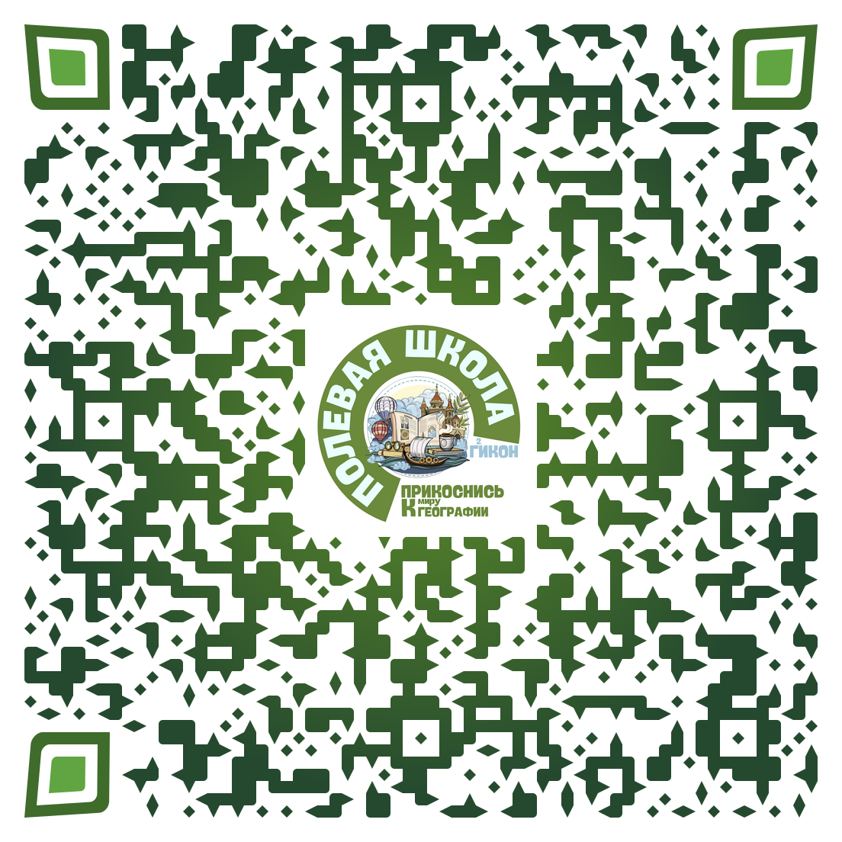

Приложение 2

Форма заявки для участия в Полевой географической школе
ФИО участника
Адрес электронной почты
Контактный телефон
Наименование учреждения, где вы учитесь
Класс
ФИО учителя географии/другого предмета, направившего для участия в Полевой географической школе

